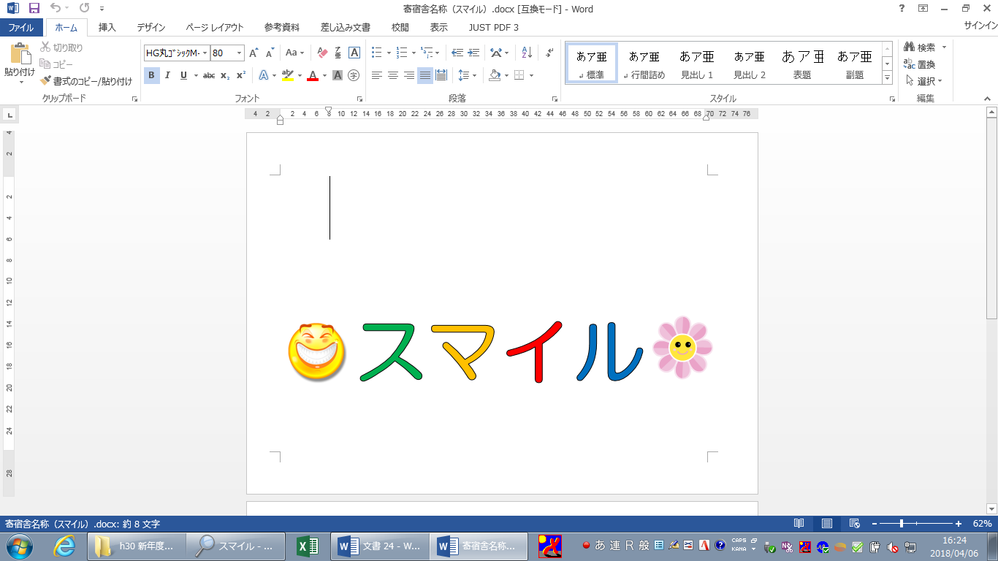

沖縄盲学校　寄宿舎

令和６年 ３月２２日発行



**令和5年度、1年間お疲れ様でした。皆さんにとってどんな1年でしたか？コロナが5類になり、しばらく出来ていなかったことなどが、出来るようになり舎生活も活気を取り戻した年度でしたね。色々な事に挑戦し、頑張った自分を褒め、4月からの新年度もそれぞれの道で頑張って下さい。1年間、寄宿舎教育へのご理解とご協力、ありがとうございました。今月号は、分散会の様子と転出される職員の方々からの挨拶を掲載しています。**



分散会の様子

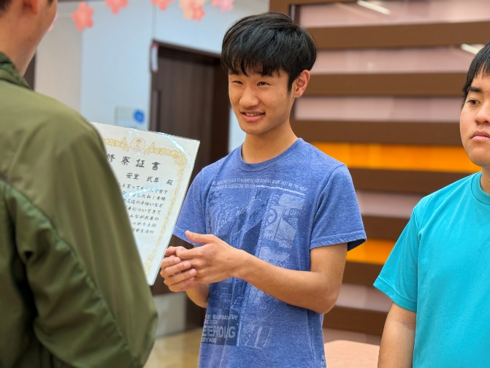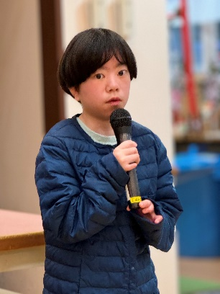

○１年間食事をみんなで食べれたことが、初めてだったので楽しかった。

○どんな風に生活したらいいのか分からないときに、みんなに教えてもらえた。寄宿舎にいると気持ちが楽だった。

金武：４月からとても早く感じる。家よりも安心して勉強できた。みなさんの気持ちが温かくて嬉しかった。

ひかり：１番楽しかったのは、広場でご飯を食べておしゃべりができたこと。

創哉：みんなと過ごせて楽しかった。

愛司：キーボードやお楽しみ夕食会、部屋会、セミ取り楽しかった。

健也：同部屋の先輩と受験やピアノ、色々な悩みを相談できて良かった。

武尊：心と体の学習会が楽しかった。

水李：１０６室でみんなと遊んだことが楽しかった。来年も楽しくやっていきたい。

礼二：初入舎で、元気に過ごせた１年間だった。

琉唯：３年ぶりに、みんなで食事が摂れて楽しかった。

伸一郎：勉強もできて楽しい一年だった。

勇太：始めは、１ヶ月で逃亡するかと思ったけど、結構楽しく過ごせて良かった。

○理療科１年のトラウマが払拭できたかなと思い楽しく過ごせました。

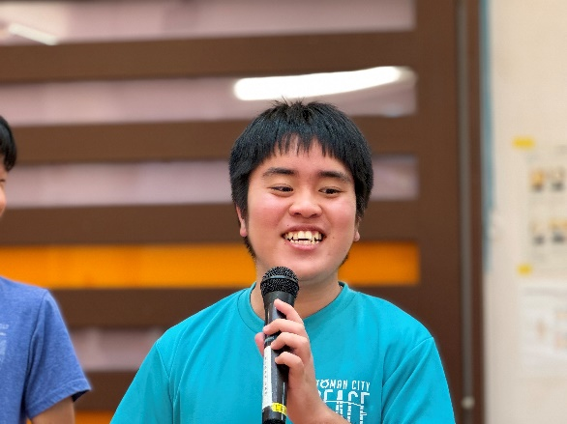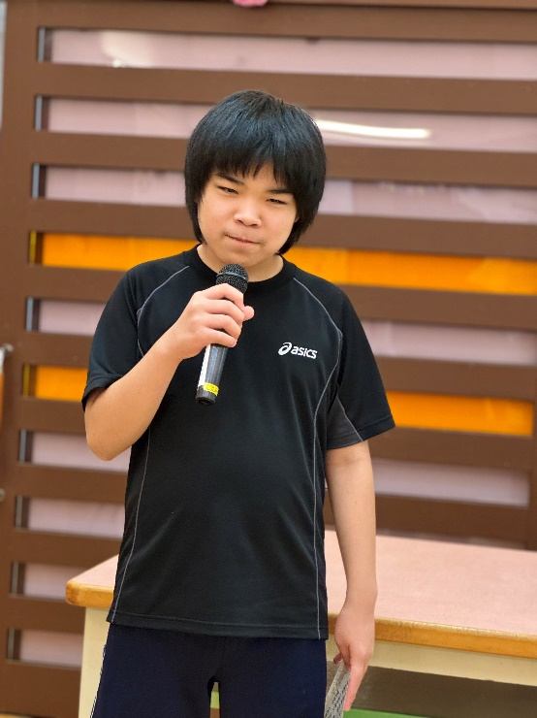

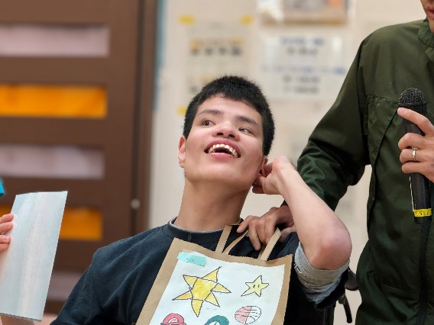

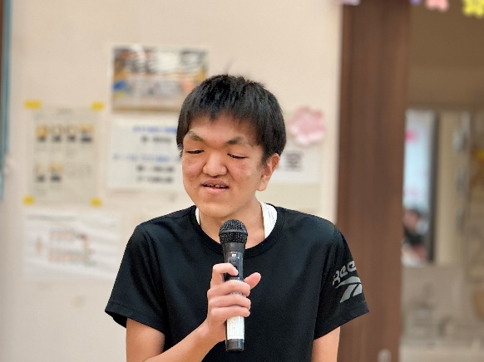

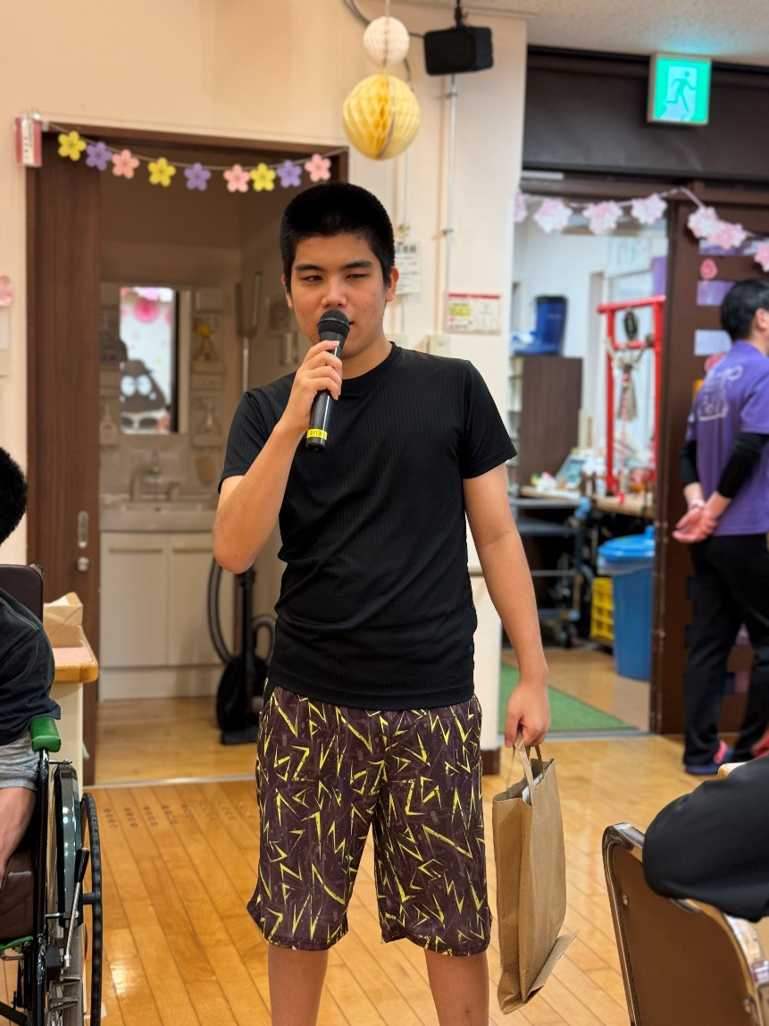

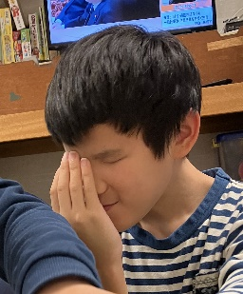



転出される先生の挨拶



<奥浜真和先生＞

　舎生・保護者の皆様、沖盲で過ごした５年間、大変お世話になりました。思い返すと楽しかった思い出がたくさんあったと感じています！楽しい時間をあ

りがとうございました！

これからの皆さんの活躍

を心から応援しています！

<一坪和華子先生＞

　6年間は長いようであっという間でした。小さかった子どもたちが、自分の背を越えていくことが淋しくもあり、大人になっていく

時間を共有できたことに

嬉しくも感じます。本当

にありがとうございまし

た！

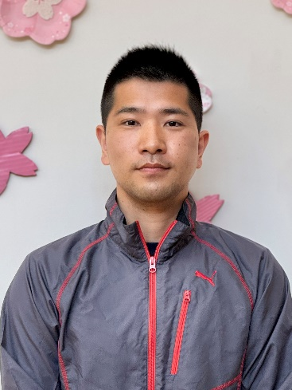

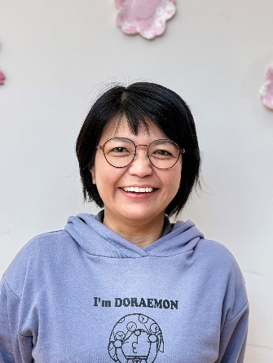





<渡久地裕樹先生＞

寮務主任として寄宿舎に関わり、舎生・保護者のみなさんのご理解・ご協力のおかげで素敵な時間を過ごせました。

１年間ありがとう

ございました！！

<大城勝悟先生＞

寄宿舎での1年間はとても楽しく色々な発見や経験をすることができました。またこの場所に戻ってこれるよう

精進します。

短い期間でした

がありがとうご

ざいました。

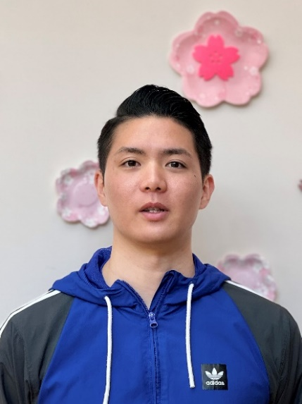

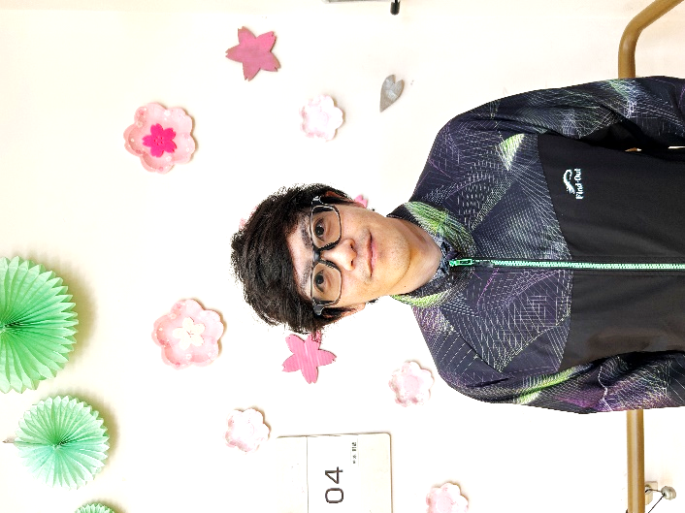

　　　　　　ステキな先生方、新天地でも頑張ってください。ありがとうございました。



**3月２２日（金）～２８日（木）　荷物搬出（土日を除く）**

**3月28日（木）入舎オリエンテーション（次年度入舎生のみ）**

**4月４日（木）～９日（火）　荷物搬入（土日を除く）**

**☆ご協力よろしくお願いします☆**

**☆ご協力をよろしくお願いします☆**

